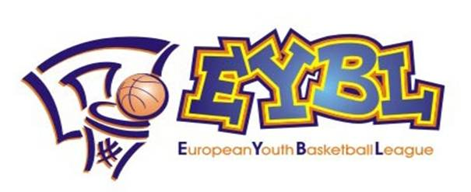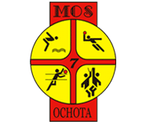
ZAPROSZENIE.
KLUB MKS OCHOTA WARSZAWA ZAPRASZA NA MIĘDZYNARODOWY TURNIEJ KOSZYKÓWKI CHŁOPCÓW ROCZNIK 1996 W RAMACH LIGII BALTYCKIEJ „EYBL”-15-17.01.2010
ADRES HALI.UL.GEODETÓW 1
15 styczeń (Piątek)

08:30 -> BS Spars Ventspils, Latvia - BC Kraina Basketbolia Cherkasy, Ukraine
10:00 -> BS Orbita Moscow reg., Russia - STK Wilki Morskie Szczecin, Poland
11:30 -> BC PANterra Moscow, Russia - SDJSOR nr.2/Khimik Odesa, Ukraine
13:00 -> MKS Ochota Warszawa, Poland - BC Khimki Khimki Moscow reg., Russia
14:30 -> BC Kraina Basketbolia Cherkasy, Ukraine - BS Orbita Moscow reg., Russia
16:00 -> STK Wilki Morskie Szczecin, Poland - BS Spars Ventspils, Latvia
17:30 -> BC Khimki Khimki Moscow reg., Russia - SDJSOR nr.2/Khimik Odesa, Ukraine
19:00 -> BC PANterra Moscow, Russia - MKS Ochota Warszawa, Poland

16 styczeń (Sobota)

08:30 -> BC Khimki Khimki Moscow reg., Russia - BC Kraina Basketbolia
10:00 -> BC PANterra Moscow, Russia - STK Wilki Morskie Szczecin, Poland
11:30 -> SDJSOR nr.2/Khimik Odesa, Ukraine - BS Orbita Moscow reg., Russia
13:00 -> MKS Ochota Warszawa, Poland - BS Spars Ventspils, Latvia

14:30 -> BC Kraina Basketbolia Cherkasy, Ukraine - BC PANterra Moscow, Russia
16:00 -> STK Wilki Morskie Szczecin, Poland - BC Khimki Khimki Moscow reg., Russia
17:30 -> BS Spars Ventspils, Latvia - SDJSOR nr.2/Khimik Odesa, Ukraine
19:00 -> BS Orbita Moscow reg., Russia - MKS Ochota Warszawa, Poland
17 styczeń (Niedziela)

08:30 -> BC Khimki Khimki Moscow reg., Russia - BS Orbita Moscow reg., Russia
10:00 -> SDJSOR nr.2/Khimik Odesa, Ukraine - BC Kraina Basketbolia Cherkasy, Ukraine
11:30 -> BC Spars Ventspils, Latvia – BC PANterra Moscow, Russia
13:00 -> MKS Ochota Warszawa, Poland - STK Wilki Morskie Szczecin, Poland
14.15---ZAKOŃCZENIE TURNIEJU

